Преподаватель Болонкина Екатерина Владимировна
Задания по предмету
СОЛЬФЕДЖИО

на период с 14 по 20 декабря 2020 г.

для первого класса (I₈)
Справочный материал
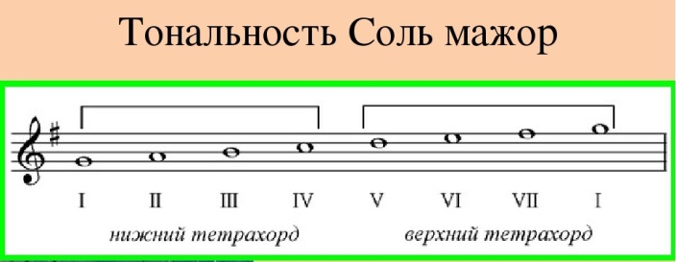

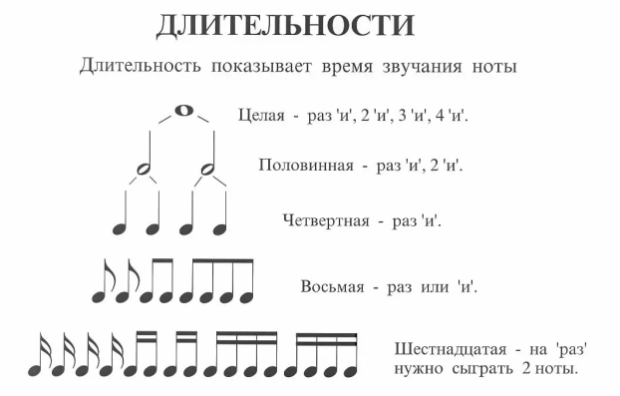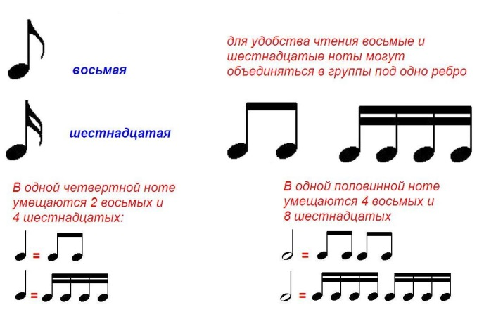

Задания

- В рабочей тетради (Калинина) выполнить упр. № 20, 21, 22 на стр. 9; № 15, 16 на стр.14
- Спеть нотами (можно с инструментом) упражнение №83 на стр. 25 учебника (Баева, Зебряк)
- Ответить на вопрос: какой ключевой знак в тональности соль мажор?

Выполненные задания выслать на электронную почту:
bolonkina-ekaterina@yandex.ru

